**Alumno—**

Jorge Alan Zamora Mejía - 245103

Jorge Eduardo Elias Cazarez – 187134

Sebastian Martinez Soqui - 231918

**Asignación—**

Diagramas del Patolli

**Fecha—**

29 de noviembre de 2024

**Materia—**

Arquitectura de software

**Profesor—**

Félix Daniel Campoa Toledo

**Diagrama de casos de uso**

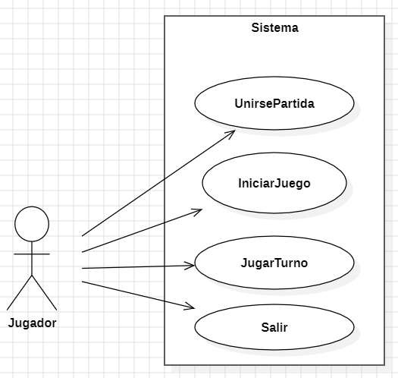

**Link a los diagramas de clase y robustez:**

Diagrama de clases Patolli:

<https://lucid.app/lucidchart/df410b04-6634-4b15-a04d-a7d319bad45a/edit?viewport_loc=69%2C-192%2C4200%2C2481%2C0_0&invitationId=inv_e3955296-4440-4b0d-b7c1-1e85af4d2db5>

Diagrama de clases ServidorPatolli:

<https://lucid.app/lucidchart/c06cf874-664a-4a63-8384-61772b439331/edit?viewport_loc=-35%2C-43%2C2219%2C1103%2C0_0&invitationId=inv_b2bc2183-d4ef-4585-a080-a7d18fbed20f>

Diagrama de clases utileriaPatolli:

<https://lucid.app/lucidchart/44c13d8d-0ee5-4427-bb88-3f8aecaaab17/edit?viewport_loc=-226%2C196%2C3328%2C1654%2C0_0&invitationId=inv_5bf292bc-2c69-461b-a85e-6f87ffc8e5c5>

Diagrama de clases unión de los 3 proyectos (Patolli, ServidorPatolli, UtileriaPatolli):

<https://lucid.app/lucidchart/459214db-a841-4ba9-a36b-03cce7985562/edit?viewport_loc=-363%2C-345%2C4992%2C2373%2C0_0&invitationId=inv_2c6ce56a-2336-4cce-ac42-90a8032faff4>

Diagrama de robustez iniciarPartida:

<https://lucid.app/lucidchart/d3109dd5-9ee6-4a87-9cc6-71d82839e65b/edit?viewport_loc=-1258%2C-548%2C3328%2C1654%2C0_0&invitationId=inv_26036e2c-9e8e-486c-a6ff-89e1ac6b5fb3>

Diagrama de robustez unirsePartida:

<https://lucid.app/lucidchart/87546283-957f-4736-9d5e-2be672a8b4b3/edit?viewport_loc=-1920%2C-526%2C3328%2C1654%2C0_0&invitationId=inv_b3908a90-6b05-49b0-bf11-8bc691a996c4>

Diagrama de robustez jugarTurno:

<https://lucid.app/lucidchart/cb5f8781-44d2-4fef-a270-f09e5e7c9d5e/edit?viewport_loc=-2100%2C-384%2C3328%2C1654%2C0_0&invitationId=inv_47bfdcd1-2fd7-44e5-bac7-0164dc1ac63f>

Diagrama de robustez salir:

<https://lucid.app/lucidchart/dae4514d-1f3d-4703-9b76-772a2b004094/edit?viewport_loc=-1389%2C-273%2C2219%2C1103%2C0_0&invitationId=inv_960958f7-cfbd-4c7a-831b-4fa662302773>

**Diagrama de secuencia iniciar juego**

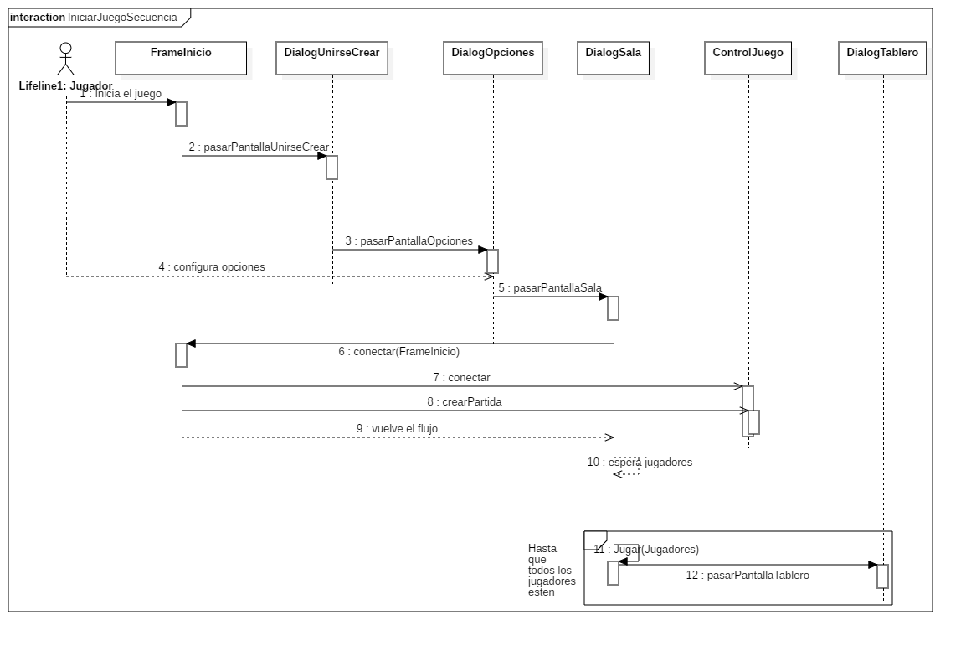

**Diagrama de secuencia unirse a partida**

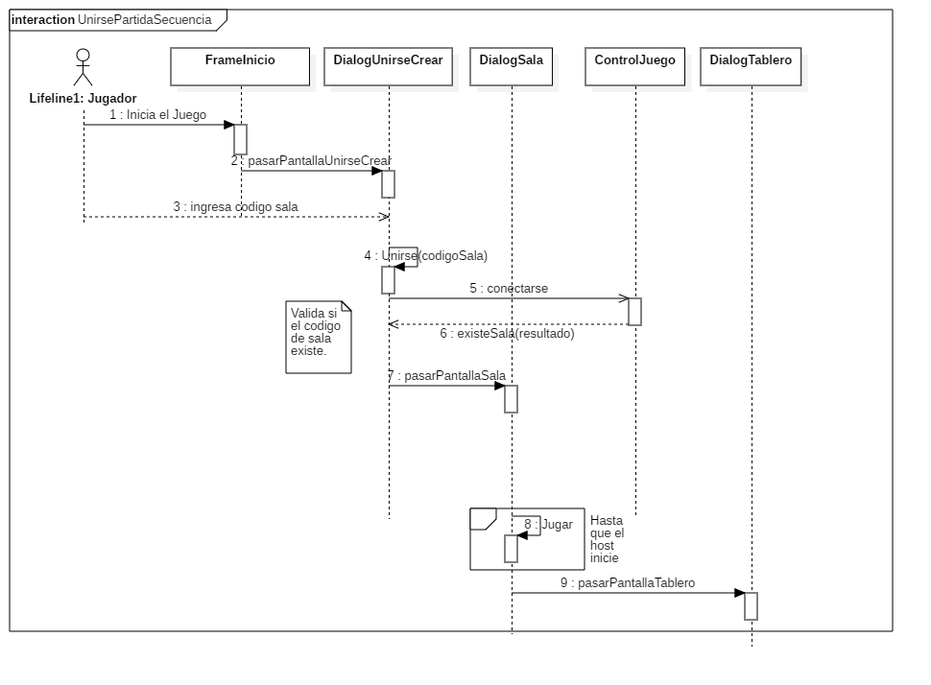

**Diagrama de secuencia jugar turno**

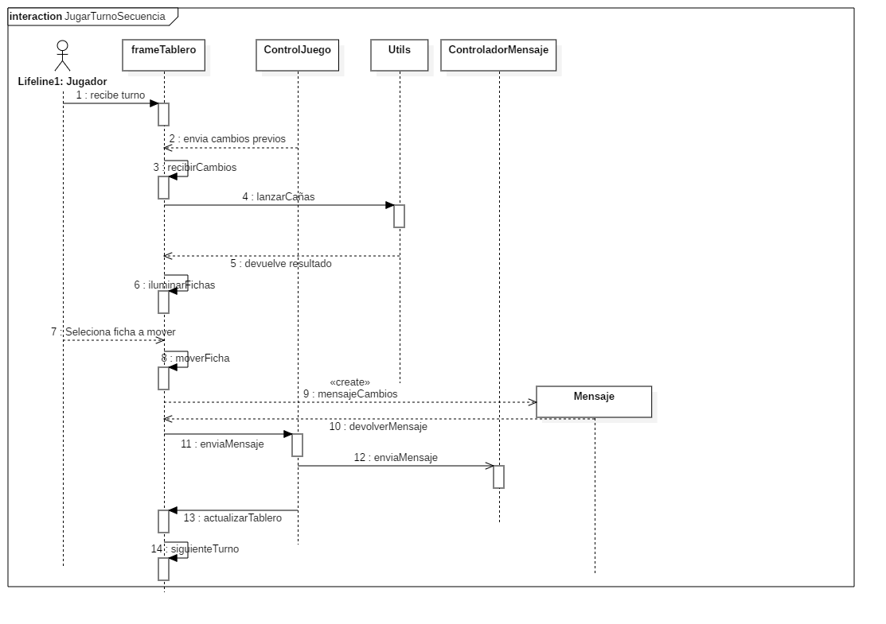

**Diagrama de secuencia salir**

